МАУДО «ДШИ № 50», г. Кемерово,
Парфёнова Светлана Алексеевна,
преподаватель по классу аккордеона,
автор 4-х сборников обработок и переложений
для ансамблей младших и средних классов.
email: sap1948@mail.ru
тел.: +7 923 605 81 99

из опыта создания сборников обработок и переложений
на основе активной концертной деятельности

Многолетний опыт концертной деятельности в сфере дополнительного образования позволяет мне озвучить некоторые существенные наблюдения. Музыка в первую очередь искусство эмоционально-двигательное, психомоторное. Концерт ансамблевой музыки – это постижение музыки в единстве слухового, зрительного и двигательных факторов. Ориентир на театрализацию, на поиск смыслов позволяет реализовать цели и задачи обучения, развития и воспитания одновременно и эффективно, т.е. в единстве.
По мнению многих педагогов нового стартового репертуара для ансамблей ДМШ и ДШИ не хватает. Репертуар для малышей зачастую или примитивен или излишне труден, или не созвучен настроениям сегодняшнего ученика. Возможности обновления репертуара учащихся открываются за счет включения новых обработок эстрадных и современных произведений.
Подготовка концертов с моментами театрализации придала смысл моим интуитивным импровизациям, заставила активно искать новый репертуар, создавать собственные обработки и переложения для ансамбля.
Драматургия концертов подсказала и содержательное наполнение, и построение сборников обработок и переложений как последовательность обучения инструменту:
- знакомство с аккордеоном, его возможностями и тайнами;
- от первых шагов исполнительского искусства, к вершинам звучания любимых и узнаваемых мировых мелодий.
Основные принципы в создании сборников:
1. От простого к сложному
2. От сложного к удобному
3. От удобства к красоте и разнообразию
4. От коллективного музицирования к сольному.
5. От сольного музицирования к коллективному.
На начальном этапе заинтересовывала малышей игрой в ансамбле. Сначала с педагогом, затем объединяла в дуэты, трио, квартеты. Появились первые обработки и переложения. Это оказалось очень увлекательно. Дело пошло. Стала выискивать различные варианты любимых пьес, добавляя, раскрашивая, приспосабливая под своих учеников. Хотелось каждому дать возможность поучаствовать в значимом концерте.
Во время репетиций при многократном проигрывании появляются новые идеи, нотный текст уточняется, дополняется и наоборот, подвергается жесткому пересмотру, особенно для младших и средних классов, чтобы ученики смогли полноценно прозвучать, независимо от уровня подготовки. Вводим меховые приёмы (вибрато, тремоло), глиссандо, ритмически усложняем, добавляем новые партии для дуэтов, трио и больших ансамблей.
Таким образом, начиная с детьми (чаще вдвоём) первые попевки, выстраиваем в терцию и сексту, украшаем восьмыми, переносим в другую октаву – получается благозвучно, игриво, детям очень нравится совместная игра.
Частушка и Матаня – удобные, любимые пьески для начинающих. Эти пьесы и последующие представлены в сборниках обработок и переложений автора «Вдвоём, втроём, вчетвером…».
«Микки - нож» – не сложная пьеса, звучит хорошо, но простовато. И когда добавили второй голос, а позднее и третий, то не передать, сколько радости у ребят. Выступаем на большой сцене на УРА.
К Рождественскому концерту подготовили переложение песни В.Чистякова «В ночь на Рождество». С огромным удовольствием сыграли и спели с нашим хором.
Фортепианная пьеса «В церкви» П. Чайковского интересно звучит на нашем инструменте, а расписанная на несколько партий прозвучала великолепно. В концертах мы экспериментировали с электронным аккордеоном и фортепиано, добиваясь органного звучания.
Любимый вальс «Под небом Парижа», с воодушевлением был исполненен ребятами на нашем большом концерте «Виват, аккордеон» в Музыкальной гостиной. В составе ансамбля звучала флейта. А в представлении «Моя любовь - аккордеон» интересный эффект добавила губная гармошка.
Эстрадную пьесу, предложенную мне коллегой из Москвы в рукописном варианте, преобразовала в печатный, добавив вторую партию.
«Маленький Париж» мы сыграли с флейтой, органично прозвучавшей в дуэте с аккордеоном.
«Тигри-фокс» – пьеска, написанная учеником, досталась мне от коллег из Эстонии, очаровательно прозвучала у малышей при добавлении второго голоса.
Песенка на асфальте, видео которой я нашла в Интернет, была переложена для большого ансамбля с множеством придумок в процессе работы.
Позволю себе небольшое юмористическое отступление – «Вкусновато, но маловато!» М/ф. «Маша и Медведь».
В обучении одному ученику трудновато, другому многовато, третьему скучновато… Задачка!
Что же сделать, чтобы стало вкусновато, но маловато?
РЕШЕНИЯ.
Трудновато? Да, например, в польке «Дедушка» часто повторяющиеся, меняющиеся пассажи не слишком удобные ученику, не давались ему. Стоило мне подыграть (сымпровизировала на ходу), слух ребёнка приобрел ритмическую и мелодическую опору, пальчики забегали, глаза заулыбались, а у меня родилась вторая партия, которую можно предложить уже более продвинутому ученику. И готова новая обработка, которую осталось только набрать в нотном редакторе.
Многовато! – «Летка-Енька». Разделила одну партию на двоих, добавив простейшие пассажи, меховые приёмы тремоло, глиссандо… Играют ученики вдвоем, а мне снова захотелось поимпровизировать с ними и… родилась третья партия, которую можно предложить уже более продвинутому ученику. И готова новая обработка, которую осталось только набрать в нотном редакторе. Причем, каждая следующая партия сложнее, что напоминает переход на следующий уровень в компьютерной игре.
Разделение партии позволяет упростить задачу, но чуть позже ученики смогут играть обе партии и в конечном итоге всю пьесу целиком.
Скучновато! (Бывает и такое) «Цыганский микс». Пьеса интересная, и уже играющий ученик, но по характеру экставерт – компанейский, заводной, поделиться творчеством с кем-то хочет, выступить в концерте в большом ансамбле. Понятно! – пора браться за партитуру на четырёх участников ансамбля. Тем более что преподаватель и для себя партию сымпровизирует, ну, чтобы несколько обновить музыкальную палитру. И готова новая обработка, которую осталось только набрать в нотном редакторе.
Сложновато! – Бывает пьеса великолепная, для профессиональных музыкантов, и так её играть хочется, но рано – не потянут. Переложение сделала: расписала на 5 треков, что-то упростила, где-то украсила, поменяла тональность, усилила гармонию (подсластила), добавила диссонансов (чуть-чуть перчинки), и готово переложение, которое осталось только набрать в нотном редакторе.
Вкусновато, но маловато! – Где двое играют, там и четверо смогут где в унисон, где соревнуясь; где трое, там и шестеро сыграют. Тем более что преподаватель и для себя партию придумает, ну, чтобы несколько обогатить и обновить музыкальную палитру. И готова новая обработка, которую осталось только набрать в нотном редакторе.
Вкусновато, вкусновато, да вкусновато уже!! А преподаватель УЖЕ неостановим в творческом поиске …
Так как у учеников всегда в запасе множество всяческих тяжеловато, сложновато, усталовато, то мне – импровизирующему, концертирующему со своими учениками и коллегами, только того и надо, чтобы родить множество вкусновато. Приходится следовать за «кулинарными» музыкальными предпочтениями детей.
А если серьёзно, понять ученика, вдохновить его заниматься на моём любимом инструменте аккордеоне, найти интересный репертуар, создать интересное сопровождение к известным любимым пьесам, записать в нотном редакторе, собрать в сборник, конечно, это не просто, но когда получается – такая в душе «композиторская» радость – это моя тропинка среди могучих деревьев в волшебном лесу Её Величества Музыки.
Н.Шишкин Ночь светла. Для дуэта аккордеонистов (младшие классы). В плавное течение романсв врывается взрывное глиссандо, которое позволило усилить выразительность содержания пьесы. Идея добавить глиссандо возникла непосредственно в процессе репетиций.
Полкис. Финский народный танец. Соревнование ансамбля с солистом. В концерте солист виртуозно исполнил свою партию, специально для него прописанную в другой тональности, подхваченную затем всем ансамблем.
Н. Рото Крестный Отец. Дуэт (старшие классы). Удачное переплетение второго голоса с основной мелодией создает особое настроение ожидания праздника. Хотелось обыграть новогоднюю тему. На сцене стояла елка и под звуки этой красивой мелодии дети наряжали елку.
Исполнение знакомых пьес в новой аранжировке активизирует творческое начало и интерес детей, и мотивирует их к музыкальному образованию.
Вместе с ребятами придумываем разные звуковые эффекты и украшения.
Ценность содержания предлагаемых сборников в том, что произведения и аранжировки, успешно опробованы в учебной и концертной деятельности.
Проставленные штрихи не требуют строгого выполнения и могут быть изменены по желанию исполнителей. Нотный текст увеличен для удобства прочтения и возможного копирования. Пьесы расположены на страницах без дробления.
Обработки и переложения опубликованные в сборниках «Вдвоем, втроем, вчетвером» (четыре сборника) явились источником и базой концертов ансамблевой музыки инструментального класса аккордеона:
- «МОЯ ЛЮБОВЬ – АККОРДЕОН!».
В этом концерте впервые были опробованы обработки и переложения:
Тирольская полька, Э.Лоуренс Инесс, Л.Ферро «Домино» и др.
- «ВИВАТ, АККОРДЕОН!».
К этому концерту появились новые идеи и переложения. Н.Шишкин «Ночь светла», К.Морган «Бимбо», Жиро «Под небом Парижа» и др.
- «АККОРДЕОН приглашает ДРУЗЕЙ».
Появились новые переложения: Е.Красева «Ёлочка», П.Фроссини «Карнавал в Венеции», В.Чистяков «В ночь на Рождество» и др.
Обработки и переложения были сформированы в сборники. Опубликованы четыре сборника обработок и переложений для ансамбля баянов и аккордеонов «ВДВОЁМ, ВТРОЁМ, ВЧЕТВЕРОМ…»
В заключение поделюсь еще одной фразой, которую произнёс глубоко уважаемый музыкант, педагог Василий Иванович Малин: «Нет подходящего репертуара – сделай сам», – теперь это и мой девиз.
Сборник обработок и переложений, предлагаемый вниманию коллег – это своеобразный итог пройденного пути и проделанной работы, который позволяет расти, подниматься на ступень выше как педагогу, так и обучающимся, а если такая ступень не одна, значит, мы идем по лестнице вверх.
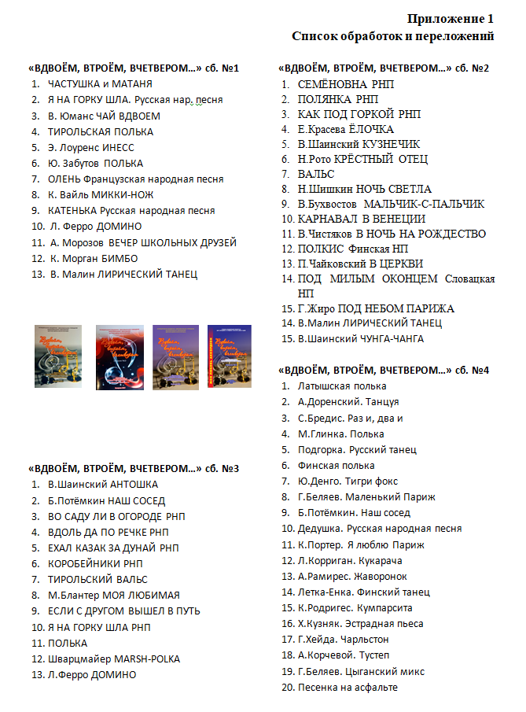
Приложение 1
Список обработок и переложений

